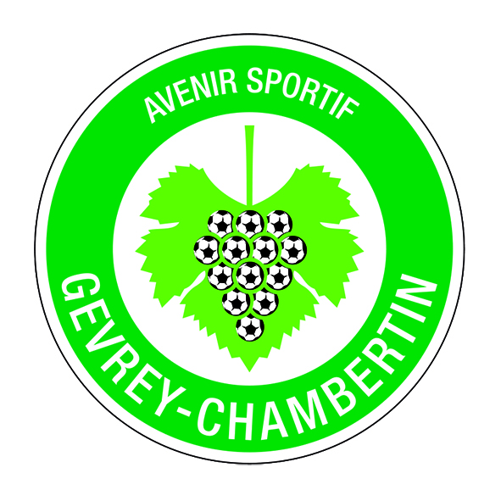
Réunion info U9 ASGC
- Présentation éducateurs U9 (Yann, Fred, Séverine, Romain)
- Présentation Référent (Pascal Ledoux)
Coordonnées sur site du club
- Politique technique
- Objectif : faire grandir le club en commençant par la base (école de foot), afin de faire évoluer nos équipes de jeunes à un niveau supérieur en U15-U18) pour que ces jeunes alimentent les équipes seniors du club.
- Foot animation : plaisir par le jeu et épanouissement de l’enfant.
- Label école de foot qualité pour la 10ème saison
- Choix des joueurs : mixage des équipes en plateau tout en respectant une certaine homogénéité dans les groupes qui seront non figés et équipe plus forte sur les tournois afin d’être représentatif.

- Fonctionnement entrainement-Match U9
- Calendrier vont arriver sur le site -> réunion secteur Beaune 24 septembre
- Convocation : panneau d’affichage le mercredi+ site le jeudi à consulter !! (prévenir impérativement en cas d’absence sur les plateaux (sanction d’entrainement la semaine d’après en cas d’absence non prévenue), et prévenir pour ceux qui vont directement sur le lieu du plateau).
- 25 joueurs : 3 ou 4 équipes sur les plateaux -> groupé ou séparé sur 2 lieux différents
- Transport des enfants : départ groupé et co-voiturage
- Haut de survêtement et chaussettes distribués avec la licence -> indispensable pour les plateaux (maillots et shorts fournis)!!
- Tenue d’entrainement et match : protèges –tibias, bouteille d’eau, k-way …
- Horaires d’entrainement : 14h30-16h30 le mercredi.
- Douche fortement conseillé (hygiène, vie de groupe et récupération).

- Comportements des parents.
Charte de parents (à télécharger)
Livret d’accueil
Fiche de renseignement à remplir impérativement.

- Le club n’est pas une garderie, s’impliquer dans l’activité de son enfant, ne pas le déposer devant le stade … (LES JEUNES NE DOIVENT PAS ETRE FORCES A VENIR AU FOOT).

- Stage foot et multi-sports Toussaint : du 24 au 28 Octobre 2016

- Questions Diverses ?

